作者： | 张立文 | 上海市江场三路市北工业园区  163号4楼（200436）  TEL: 021-66312666  FAX: 021-66315696
日期：
版本： | V1.0
E_mail: | Zlw_usst@163.com

TwinCAT NC 控制 EL7211-0010 伺服模块

概 述

本例可作为控制EL7211-0100伺服模块的参考。

文档中包含的文件

文件名称 | 文件说明
EL7201-0010.tsm | 用于system manager配置的文件

备 注

关键字：EL7211-0010，AM8121-1F20

免责声明

我们已对本文档描述的内容做测试。但是差错在所难免，无法保证绝对正确并完全满足您的使用需求。本文档的内容可能随时更新，也欢迎您提出改进建议。

文档内容可能随时更新
如有改动，恕不事先通知

- 本例软、硬件配置：
- 硬件：EL7211-0010,AM8121-1F20,CX2040。
软件：TwinCAT2 2.11.2252

- 本例硬件实施步骤：
按照接线图完成EL7211-0010模块的接线，(如下图)
电机Feedback+接EL7211-0010上的1接口
电机Feedback-接EL7211-0010上的9接口
电机U接EL7211-0010上的4接口
电机W接EL7211-0010上的5接口
电机V接EL7211-0010上的12接口
电机Brake+接EL7211-0010上的6接口
电机Brake-接EL7211-0010上的14接口
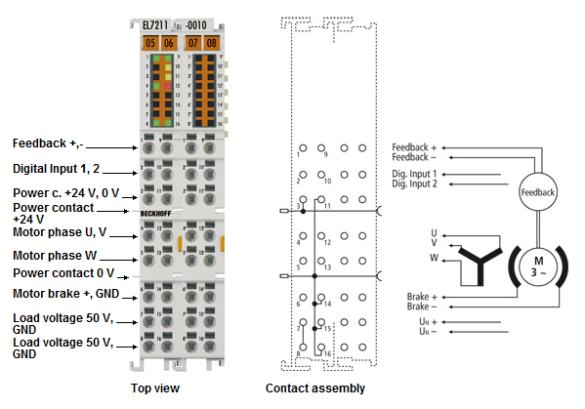

- 本例软件实施步骤：
- 打开System Manager 软件；新建项目；
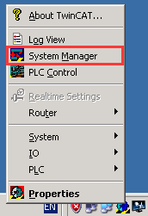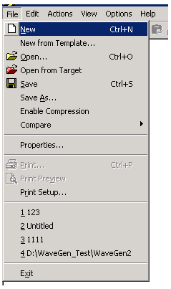

2、从左边的配置管理器中找到I/O-Configuration下的I/O Device，右击找到Scan device单击；
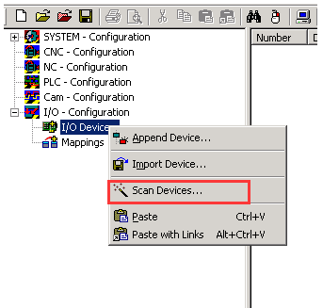
弹出警告对话框，单击OK；
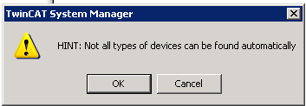
弹出选择I/O devices，使用默认，单击OK；弹出对话框“Scan the boxes”,单击YES；弹出对话框发现EL7211-0010,单击YES；弹出“Special EtherCAT slave found”对话框，单击YES；
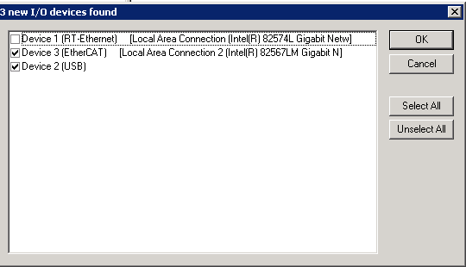
弹出对话框，“是否扫描驱动器所带的电机型号？”单击YES。
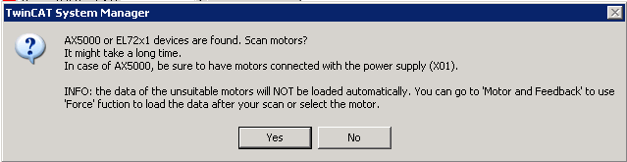

- 弹出对话框“是否将NC轴与实际物理轴做链接？”单击YES。
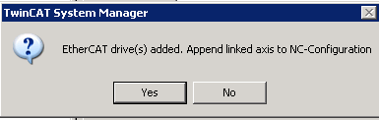
弹出对话框“是否置为FREE RUN模式”，单击NO。
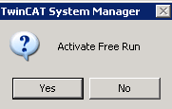

- 配置NC。
本说明书中使用的是AM8121-1F20-0000，不需要手动添加电机和链接轴变量。若现场采用的是旋转变压器等无反馈，需手动添加的电机，需做以下NC设置。
- 创建NC轴，左侧对象管理器NC-Configuration右击，弹出菜单栏单击Append Task，弹出对话框单击OK。找到AXES右击，弹出菜单栏单击Append Axis：
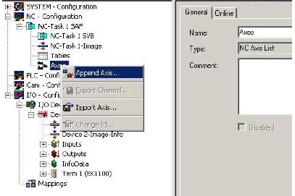
- 弹出对话框，采用类型连续轴：
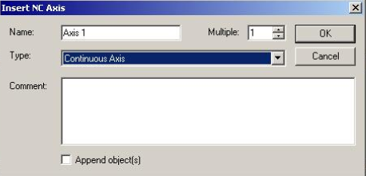
- 选中Axis1，右侧界面链接轴变量，找到Settings点击Link To(all Types)：
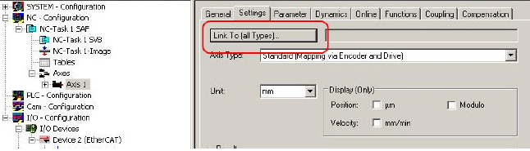
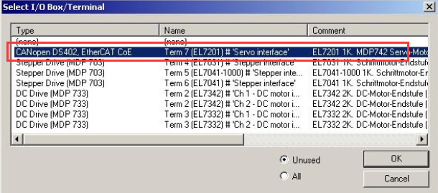
激活配置。
- 配置Drive Manager参数
- 设置匹配电机的供电电压，本次用的是AM8121-1F20-0000，UN为48V，所以设置为：48V DC
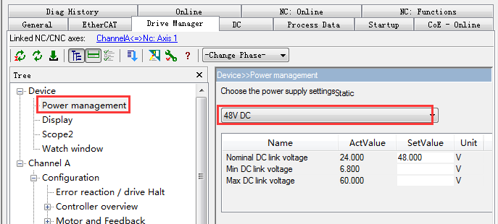
- 将Feed Constant设置成为360mm，即为电机每转过一圈所带的工件走过360mm,树形菜单找到Scaling and NC Parameter。
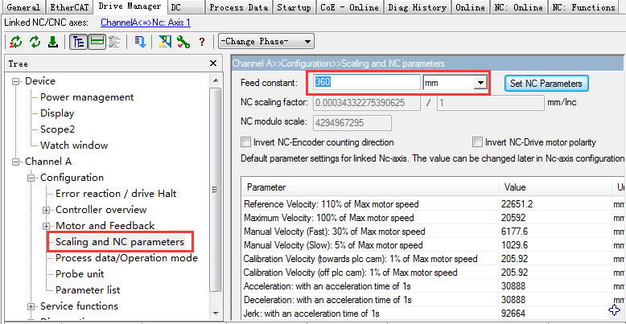

- Drive Manager进一步配置PID
注：本次采用的数值是典型案例，虽然在绝大多数情况下，他们可以达到一个良好的结果，但在应用中，其他数据可能会产生更好的结果。
- 积分速度环的组成Tn
减小该数值，直到电机的转矩和速度平稳，然后增长10%。该参数的设置从树形菜单中找到Controller overview展开，因为是速度积分环，所以单击velocity controller，找到右侧Tn进行修改。
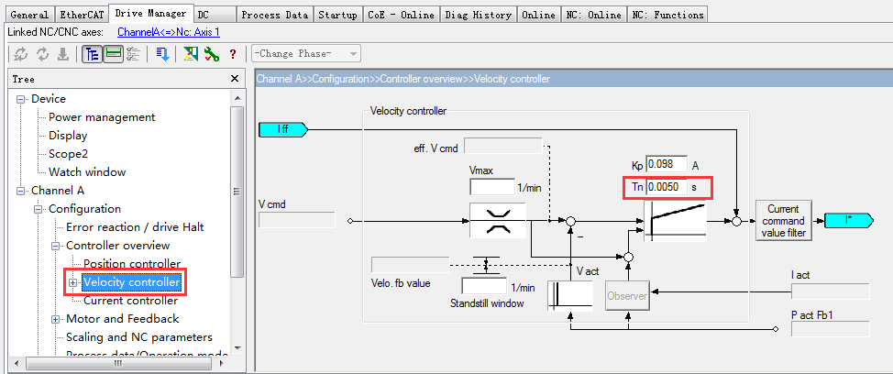
- 比例速度环的组成Kp
增加该数值，直到电机的转矩和速度平稳，然后减少80%。该参数的设置从树形菜单中找到Controller overview展开，因为是比例速度环，所以单击velocity controller，找到右侧Tn进行修改。
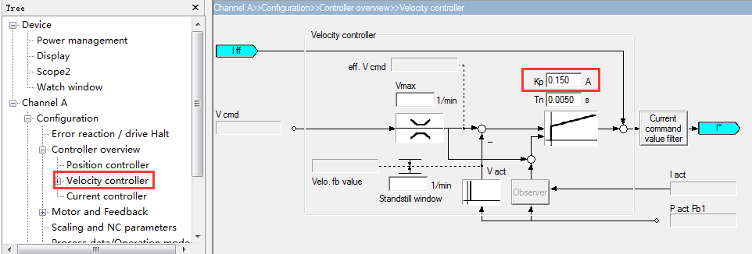
以上操作完成后，需激活配置。

- 配置NC参数
- 设置单位
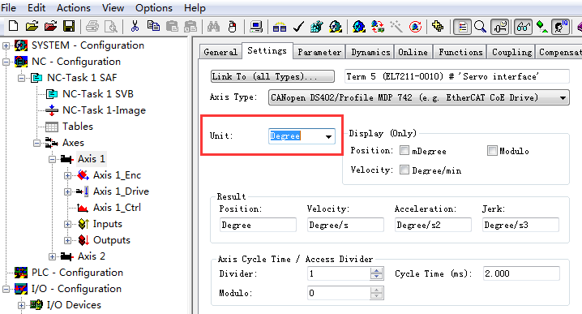
单击“Parameter”选项卡，已知AM8121-1F20-0000这个电机是额定速度为3000r/min，每圈360°，可以根据Beckhoff提供的Information软件中查询公式，则。
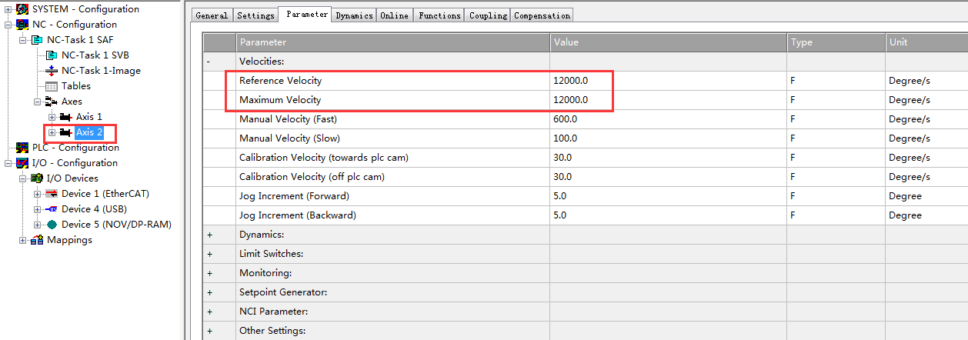
- 死区补偿时间
NC Task SAF周期为2ms，死区补偿时间理论是NC Task SAF的三倍时间，实际运用最好是4倍，这里我们设置成理论值，即死区补偿时间应为Dead Time Compensation(Delay Velo and Position)为0.008；
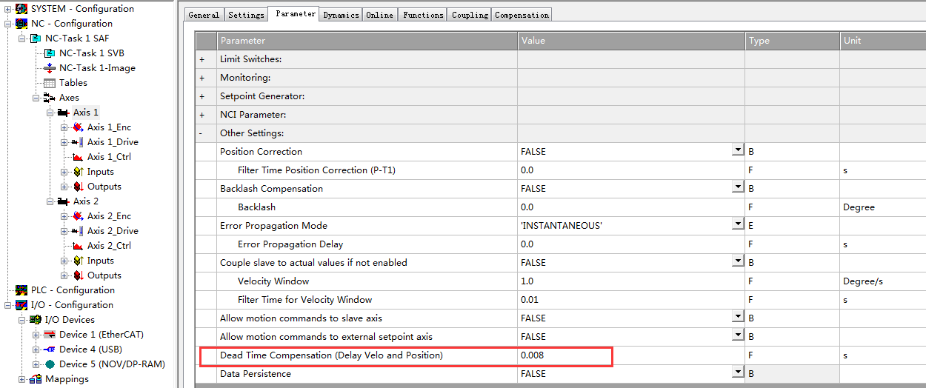
- 设置Scaling Factor
展开Axis1,单击Axis1_Enc,单击配置界面上选项卡“Parameter”,Encoder Mask(maximum encoder value)为0xFFFFFFFF,Encoder Sub Mask(sbsolute range maximum value)为0x000FFFFF），
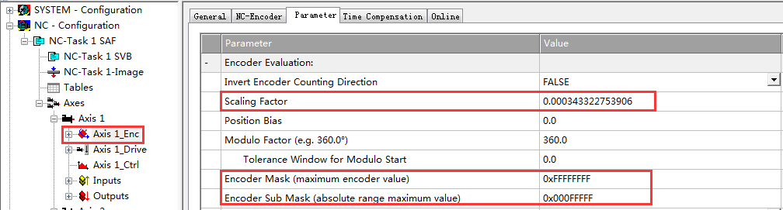
- 设置Scaling Output
展开Axis1,单击Axis1_Drive,单击配置界面上选项卡“Parameter”，将Output Scaling Factor设置成32。
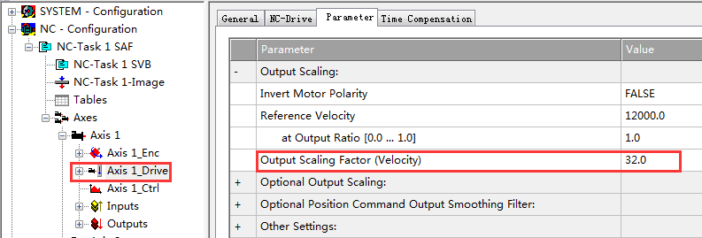
- 设置Position lag monitoring
跟随误差是设定位置值与实际位置值之间的差值，当轴在运动过程中跟随误差值可能发生报错，那么就需要稍微增加跟随误差的限制值。
展开Axis1,单击Axis1_Ctrl,单击配置界面上选项卡“Parameter”，设置以下参数。
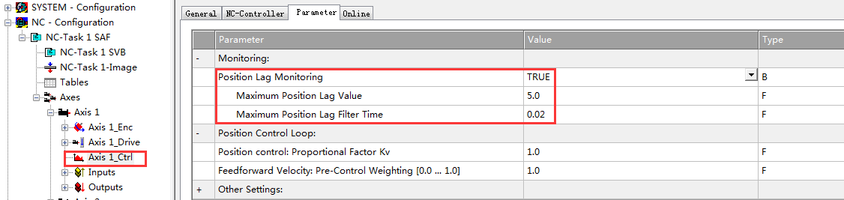
- 设置工作模式
工作模式有三种：速度环，位置环，电流环。通常选用位置环模式，EL7211模块的位置环能满足速度环模式的大部分功能要求，同时对在此工作模式下，能够很好的控制位置精度，使得位置跟随误差较小。以下介绍如何将工作模式设置成为位置模式：
- 从左侧对象管理器I/O Devices下方找到EL7211-0010模块，然后从右侧界面中找到“Process Data”选项卡，然后将Predefined PDO Assignment设置成‘Cyclic synchronous position mode (CSP)’。
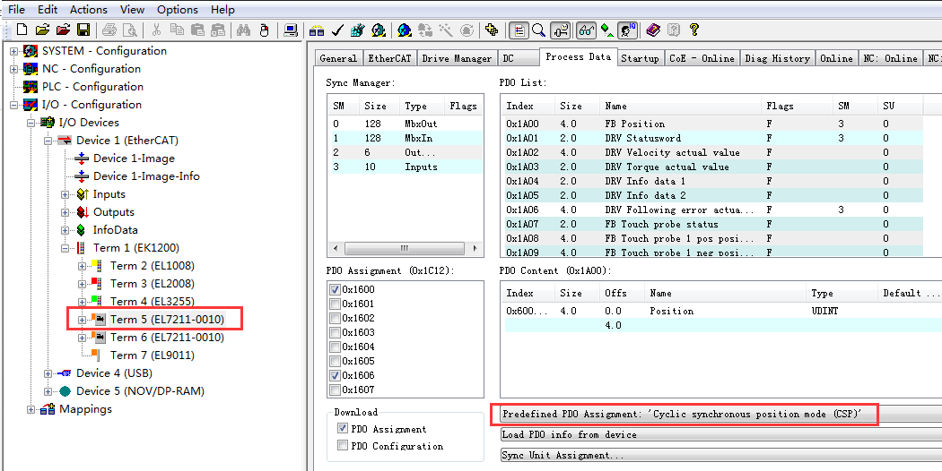
- 找到“Startup”选项卡，点击new按钮；
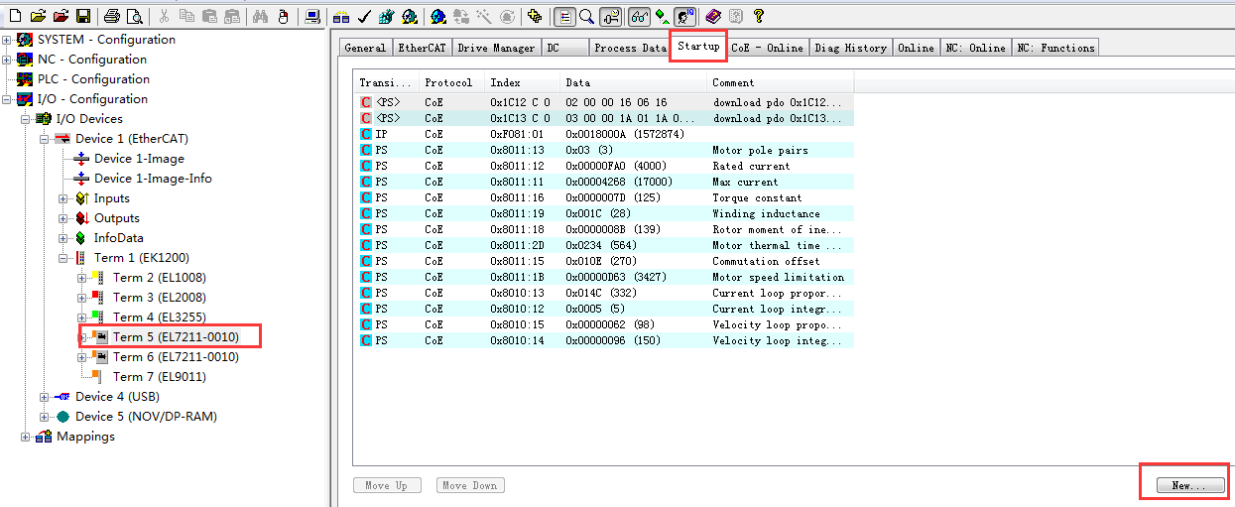
弹出对话框，找到7010：0展开，双击7010：03；
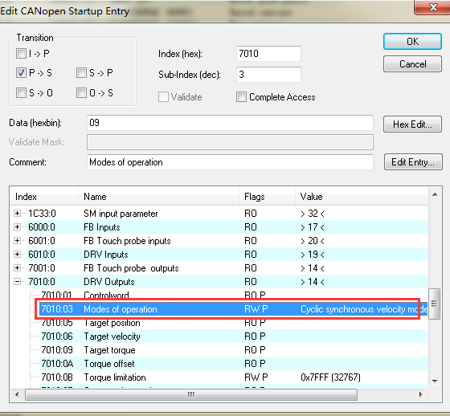
弹出对话框，将Enum设置成‘Cyclic synchronous position mode (CSP)’，单击OK，再次单击OK，可以看见Startup选项卡，下方出现新的工作模式。
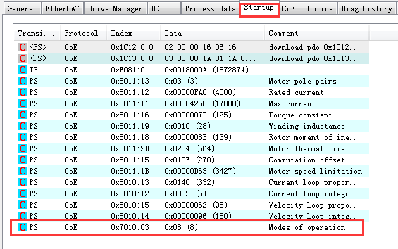
完成以上设置后，激活配置。
- 测试
从左边配置管理器中找到NC-Configuration，一次展开，找到Axis3单击，从右边选项卡找到“Online”选项卡；单击“Set”,找到弹出对话框中的“All”单击，给主轴使能；
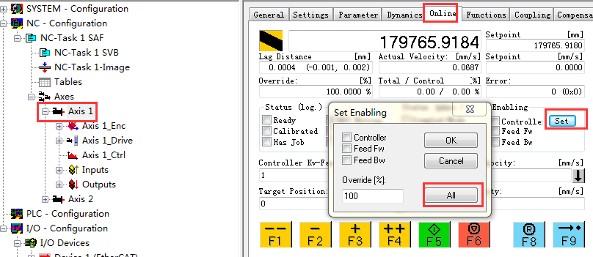
单击下方控制按钮，可测试主轴转动。
